榆林市优质农产品LOGO设计任务书
一、榆林农业的基本情况
榆林位于中国陕西省的最北部，黄土高原和毛乌素沙地交界处，是黄土高原与内蒙古高原的过渡区。东临黄河与山西省隔河相望，西连宁夏、甘肃，南接延安，北与鄂尔多斯相连，系陕、甘、宁、蒙、晋五省区交界地。这里是陕西杂粮的主产区，盛产的小米、薯类、杂豆、油料、红枣、羊绒等都是具有广阔市场的无公害绿色产品，其中大明绿豆、红小豆、荞麦远销港澳台、日本等海内外各地。
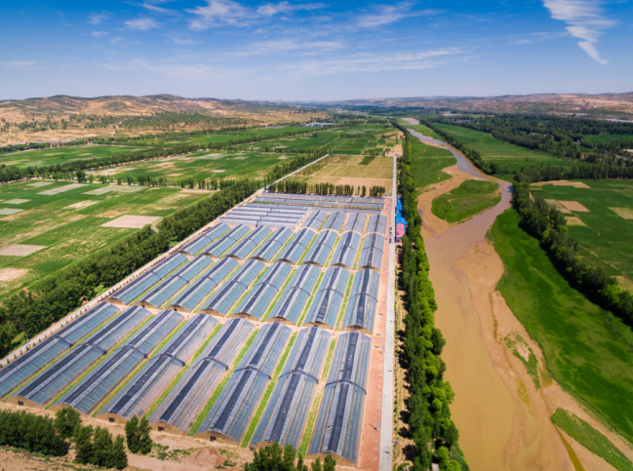
榆林土地广袤，土壤类型丰富，地形地貌多样，耕地总资源1448万亩，共有各类农作物46种，优势农业资源23项，居陕西省第一位。具体体现在：
(一)榆林市横山县的大明绿豆具有籽粒饱满、颜色纯正、抗菌力强、发芽率高等特点，被誉为“绿色珍宝”；横山羊肉肉质鲜嫩、肥瘦相间、高蛋白低脂肪、无膻味、香味浓郁、风味独特的优点，被誉为“肉中之人参”；清涧红枣个大、皮薄、肉厚、核小、甘甜爽口；米脂小米“汁如凝脂”、三边荞麦“衣食同源”等已经享誉全国。在2007年9月成功举办的首届“中国·榆林国际荞麦节”上，世界荞麦协会将中国榆林认定为世界红花荞麦产业化示范先进区；认定中国榆林大明绿豆、荞麦、谷子、糜子等12类作物48个品种为名优小杂粮品种；评选出了小杂粮系列产品金奖99个。
(二)榆林农产品基地初具规模，正在实现从“多而杂”向“专而精”的转变。按照农作物优势产业布局，建成玉米、小杂粮、马铃薯等主要农产品生产基地880多万亩。马铃薯常年种植面积300万亩左右，是全国五大优生区之一;小杂粮常年种植面积200万亩左右，是全国优势产区之一，是国家级优质生产示范基地;榆林是全国春玉米高产区和玉米杂交制种基地，玉米种植面积达到了256万亩;大漠蔬菜面积稳定在40万亩，是陕西省优质蔬菜生产基地;苹果产业快速发展，总面积达50万亩，“榆林山地苹果”品牌初步形成，主导产业和特色产业集群集聚发展，不断壮大。
(三)农产品市场主体不断壮大，正在实现量到质的飞越。初步形成了榆林山地苹果、榆林羊肉、榆林红枣、大漠蔬菜、榆林马铃薯、榆林小杂粮等六大公共区域品牌，27个省级名牌产品或著名(驰名)商标。
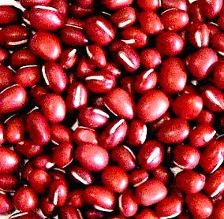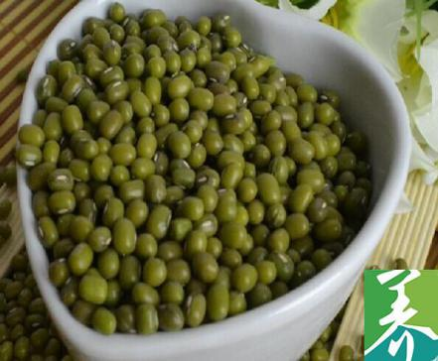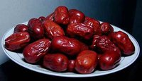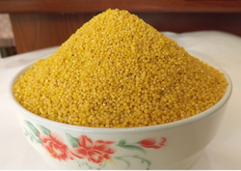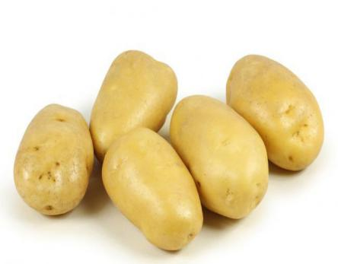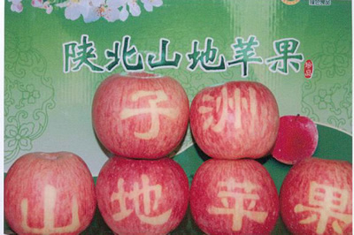
二、 征集要求：
（一）征集时间
即日起至2017年4月25日
（二）征集单位
陕西省榆林市农业局
（三）设计要求
1.实用性：造型设计符合“榆林现代农业”主题，突出榆林优质农产品特点。
2.创意性：设计构思巧妙，特点鲜明，与榆林农产品特色紧密契合。
3.美观性：设计采用“图案+文字”形式，整体美观大方，符合大众审美，突出榆林本土文化内涵。
（四）作品奖励
本次征集活动共选出5件作品入围，其中设定优胜奖一名，奖金10000元并颁发荣誉证书；优秀奖四名，奖金各2000元并颁发荣誉证书。
（五）应征作品权属问题
1.应征者提交作品，则视为自动接受榆林市农业局委托创作。作品一经入围，其著作权归征集方独家所有。未经允许，任何组织和个人不得擅自使用。
2.投稿作品必须为原创，如有任何侵权或其他法律纠纷，投稿人承担相应的法律责任。
3.应征者寄送的有关资料和文件（应征作品）概不退还，应征者需自行保留原件。
（六）投稿须知
1.榆林市优质农产品LOGO设计方案须提交电子版设计图稿（JPEG格式，所用照片等素材分辨率300DPI以上）和设计说明（WORD2003版本文件格式）。作品入围后，投稿人须按征集方要求把设计文稿源文件Coreldraw(12或14版本)、Iilustrator(cs4或cs5版本)、Psd格式电子版发送投稿电子邮箱。
2.作品图稿电子版邮寄地址：ylyzncp@163.com;咨询电话: 0912—3286222/3828822 18161722750 张增娥
3.投稿人须在征集稿附件里下载信息登记表，填写完毕后与作品一并邮寄到指定邮箱，并在邮件上备注姓名、身份证号码、工作单位、联系方式等相关信息。
（七）其他说明
1.凡投稿人均视为已认真阅读并认可本公告。
2.本活动最终解释权归榆林市农业局。
3.入围作品的作者有义务按征集方要求作无偿修改。
4.评选结果将于活动结束后，由榆林市农业局在其官方网站及相关媒体及时公布。

榆林市农业局
2017年3月23日

